Министерство науки и высшего образования Российской Федерации Федеральное государственное бюджетное образовательное учреждение высшего образования
«Алтайский государственный технический университет им. И.И. Ползунова» Университетский технологический колледж
Кафедра Информационные системы в экономике

Отчет защищен с оценкой ____________
Преподаватель _________С.В.Умбетов
« » 2026 г.

Отчет по лабораторной работе №1
по дисциплине «Основы компьютерных сетей» «Удалённое управление сервером по протоколу SSH и генерация ключей»

ЛР 09.02.08.03.001

Студент группы 1ИИС-41 Р.Н. Анненко
группа фи.о., фамилия
Преподаватель старший преподаватель, доцент С.В. Умбетов
должность, ученая степень фи.о., фамилия

Барнаул 2026

Лабораторная работа №1
Удалённое управление сервером
по протоколу SSH и генерация ключей
Цели и задачи работы: Знакомство с протоколом SSH (Secure Shell), принципами работы аутентификации по открытому и закрытому ключам, а также получение практических навыков безопасного подключения к удалённому серверу без использования паролей и передачи файлов с помощью утилит scp и sftp. Работа выполняется сначала на виртуальной машине Ubuntu Server в VirtualBox (режим «Сетевой мост»), а затем повторяется на бесплатном VPS. Без освоения данной работы невозможно выполнить последующие лабораторные работы, связанные с работой на удалённом сервере (запуск mc, tmux и других утилит).
Задание к работе: выполнить задачи 1 - 5 и 3 дополнительных в соответствии с условиями.

Зачёт принят:  Анненко Р.Н.
Подпись
Ход работы
Задача 1. Установить VirtualBox, создать ВМ с Ubuntu Server, настроить сетевой адаптер в режиме «Сетевой мост», установить openssh-server и узнать IP-адрес ВМ.
Создал виртуальную машину Ubuntu Server в VirtualBox. В настройках сети выбрал режим «Сетевой мост», чтобы ВМ получила IP-адрес из моей локальной сети (192.168.0.7). Установил SSH-сервер командой sudo apt install openssh-server и проверил, что он работает на порту 22.
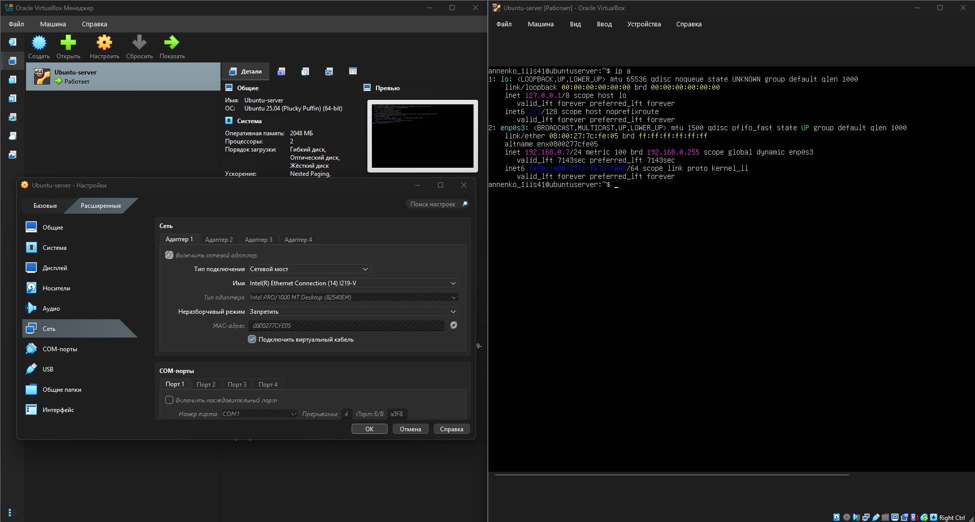
Рисунок 1 – Настройка адаптера и просмотр ip командой ip a
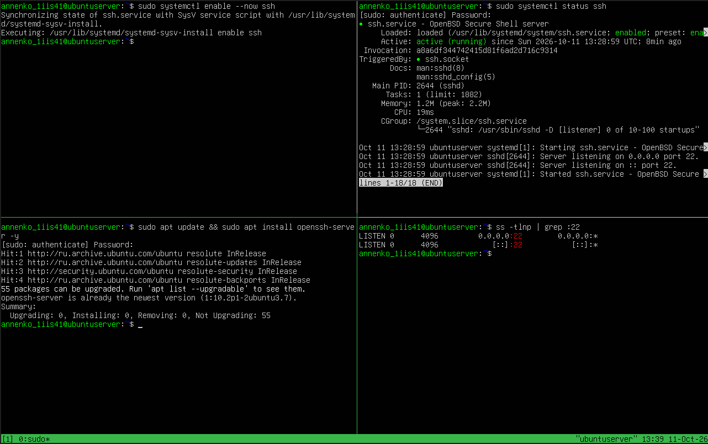
Рисунок 2 – Установка пакета, проверка статуса и порта 22

Задача 2. Сгенерировать пару ключей Ed25519 с осмысленным комментарием (например, своей фамилией и номером группы). Защитить закрытый ключ парольной фразой.
Открыл PuTTYgen, выбрал тип ключа Ed25519, нажал Generate и поводил мышкой для генерации. Указал в комментарии свою фамилию и группу (annenko_1iis41), задал парольную фразу (passphrase).
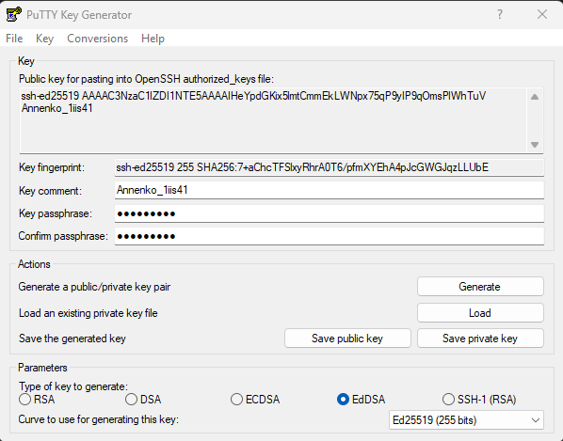
Рисунок 3 – Генерация ключа и указания комментария с парольной фразой

Задача 3. Копирование ключа на сервер и вход без пароля
Подключился к серверу через PuTTY по паролю. Создал папку ~/.ssh и файл authorized_keys, вставил туда открытый ключ. Выставил права: 700 на папку, 600 на файл. После этого настроил PuTTY на использование закрытого ключа (id_ed25519.ppk) – при входе пароль учётной записи больше не спрашивается, только passphrase.
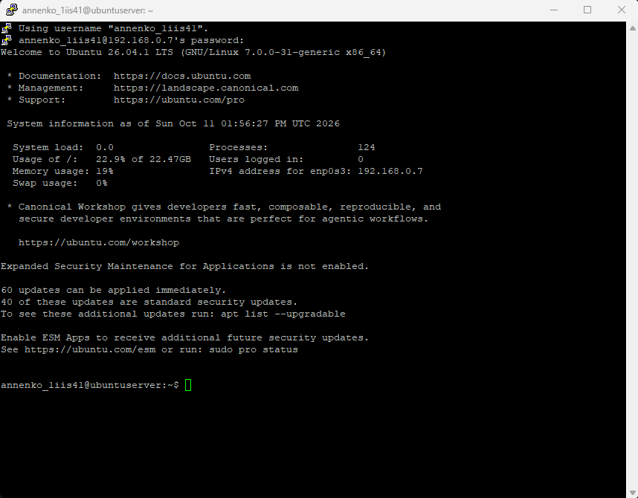
Рисунок 4 – Подключение через PuTTY к серверу
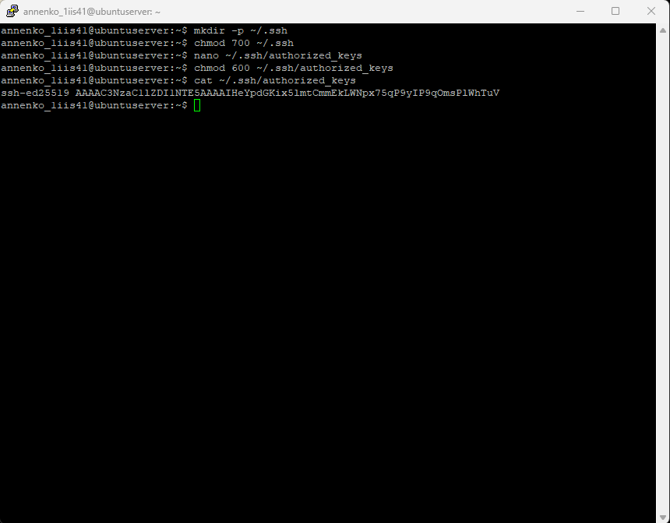
Рисунок 5 – Создание папки и файла. Задание прав и запись ключа в файл

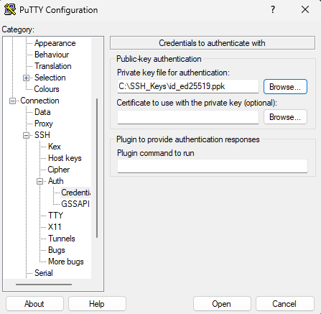
Рисунок 6 – Настройка PyTTY на использования приватного ключа
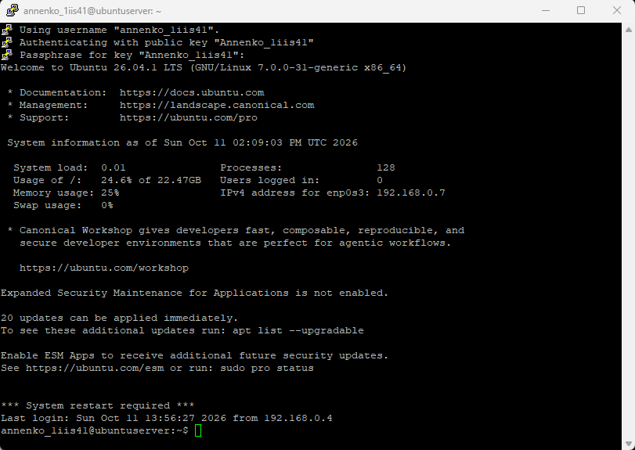
Рисунок 7 – Пароль больше не требуется, только парольная фраза

Задача 4. Создать на локальной машине текстовый файл lab1_report.txt с кратким описанием выполненных действий. Передать его на сервер с помощью scp в домашний каталог пользователя.
Создал в Windows файл lab1_report.txt с описанием работы. Передал его на сервер через утилиту PSCP (аналог scp для Linux), указав путь к закрытому ключу. На сервере проверил файл командой cat ~/lab1_report.txt – содержимое совпадает.
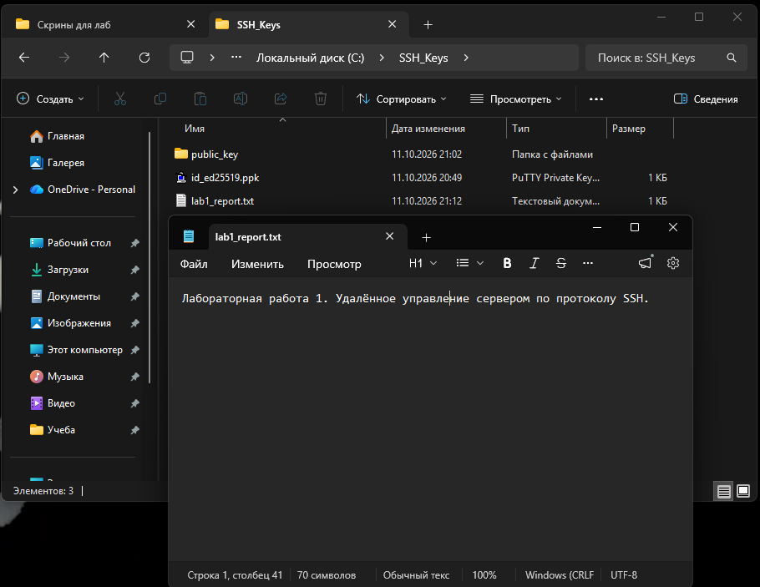
Рисунок 8 – Создание файла в Windows
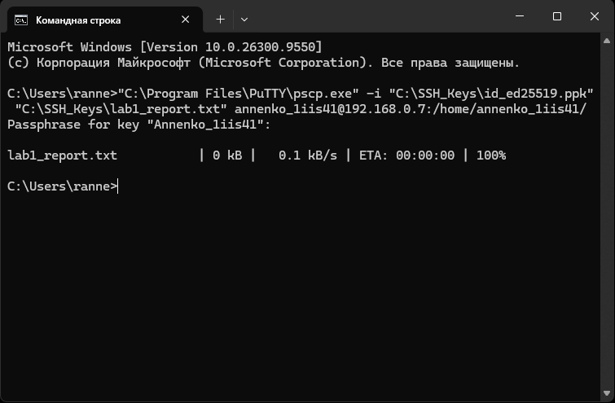
Рисунок 9 – Передача файла на сервер
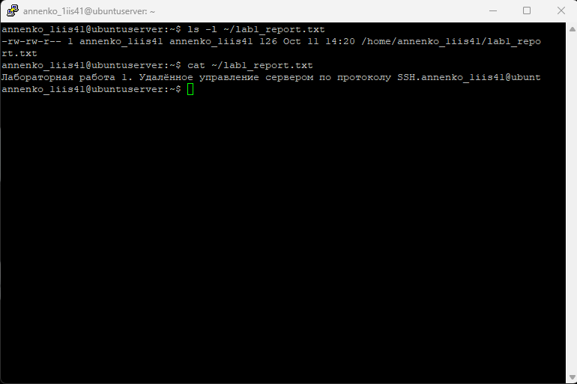
Рисунок 10 – Содержимое совпадает
Задача 5. Используя sftp, скачать с сервера любой файл и убедиться в успешности передачи.
Запустил PSFTP (аналог sftp для Linux) и подключился к серверу по ключу. Командой ls посмотрел файлы на сервере, командой get lab1_report.txt скачал файл на компьютер. Открыл его в Блокноте – все на месте.
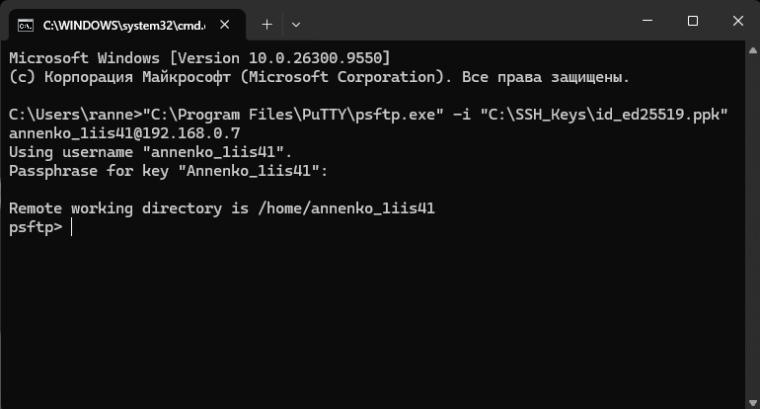
Рисунок 11 – Запуск PSFTP и подключение к серверу.
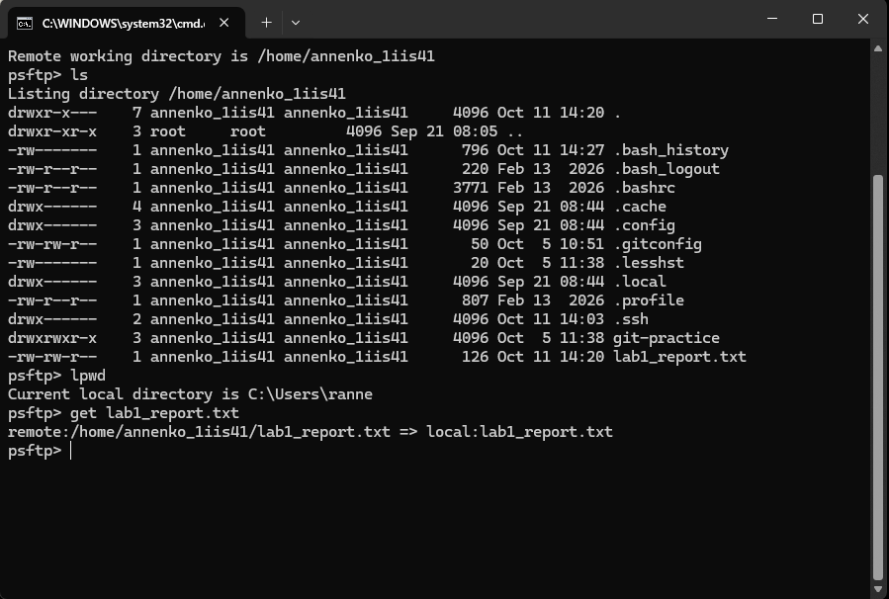
Рисунок 12 – Просмотр файлов на сервере и скачивание с сервера
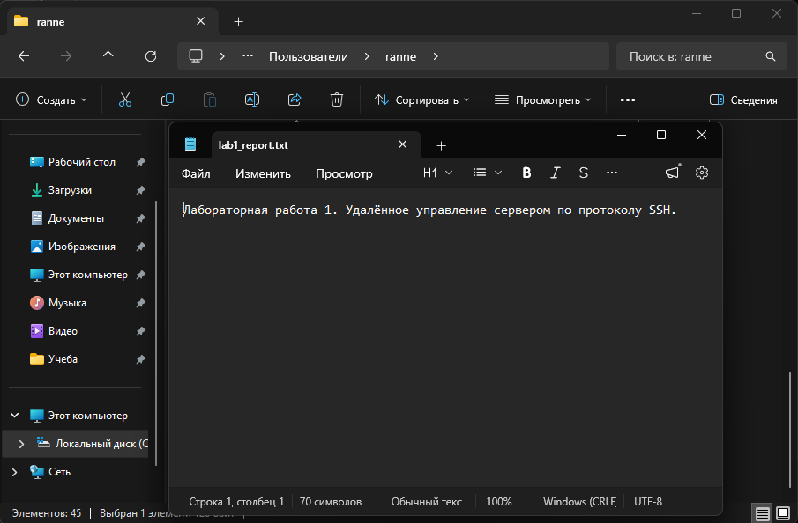
Рисунок 13 – Файл скачался в папку и все данные на месте

Задача 6. Упрощенное подключение (аналог ~/.ssh/config)
В PuTTY сохранил сессию с именем «Упрощенное подключение» - теперь не нужно каждый раз вводить IP и указывать ключ.
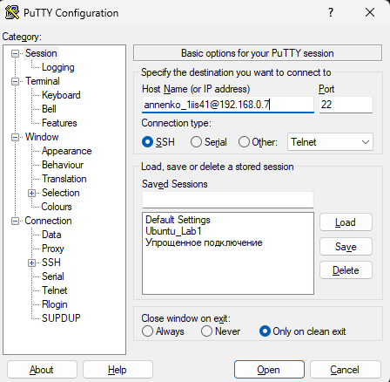
Рисунок 14 – Создание сессии
Задача 7. Использование Pageant (аналог ssh-agent).
Запустил Pageant (идёт в комплекте с PuTTY), добавил через него ключ id_ed25519.ppk и один раз ввёл passphrase. Теперь при подключении через PuTTY парольная фраза больше не запрашивается – Pageant подставляет ключ автоматически.
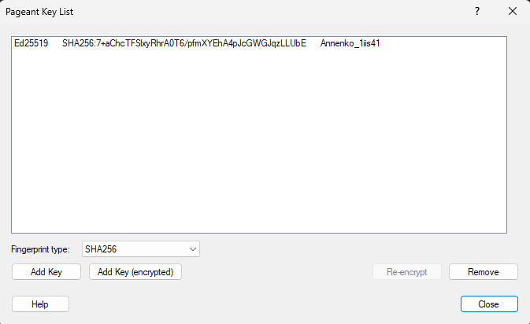
Рисунок 15 – Запись ключа в Pageant
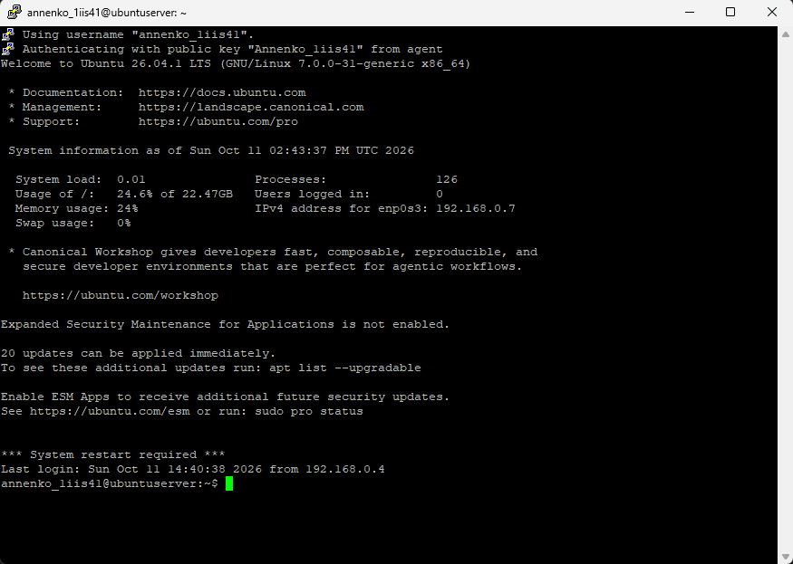
Рисунок 16 – Запрос на парольную фразу исчез
Задача 8.
Зарегистрировался в SpaceWeb, добавил свой открытый ключ при создании сервера. Сервер получил публичный IP 195.208.61.42. Подключился через PuTTY по ключу (пользователь root), передал файл через PSCP и скачал через PSFTP – все работает так же, как с локальной ВМ, только по интернету.

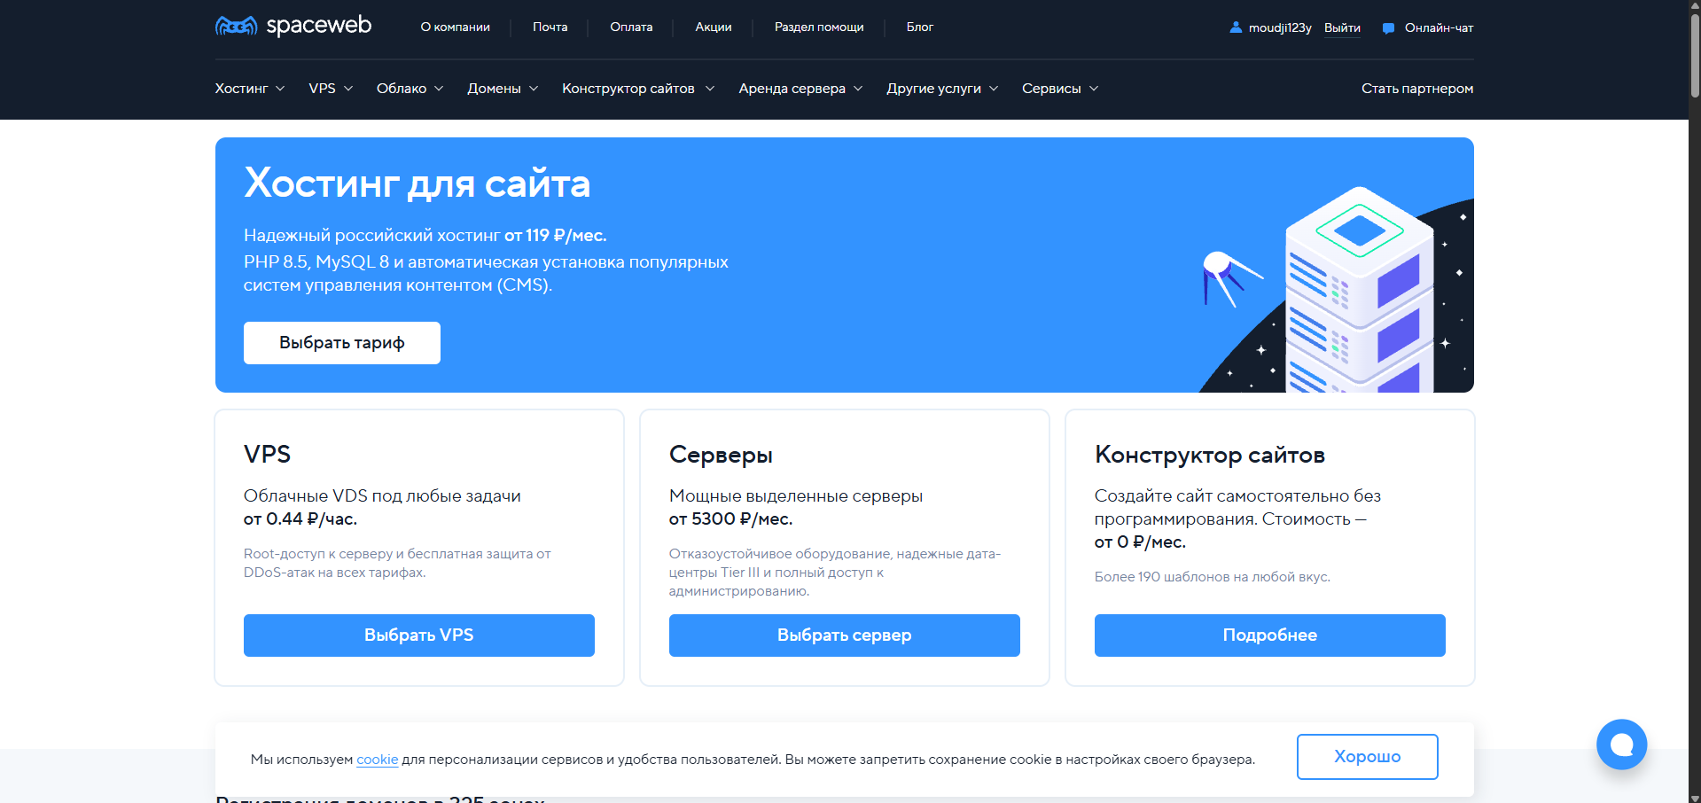
Рисунок 17 – Сайт VPS хостинга
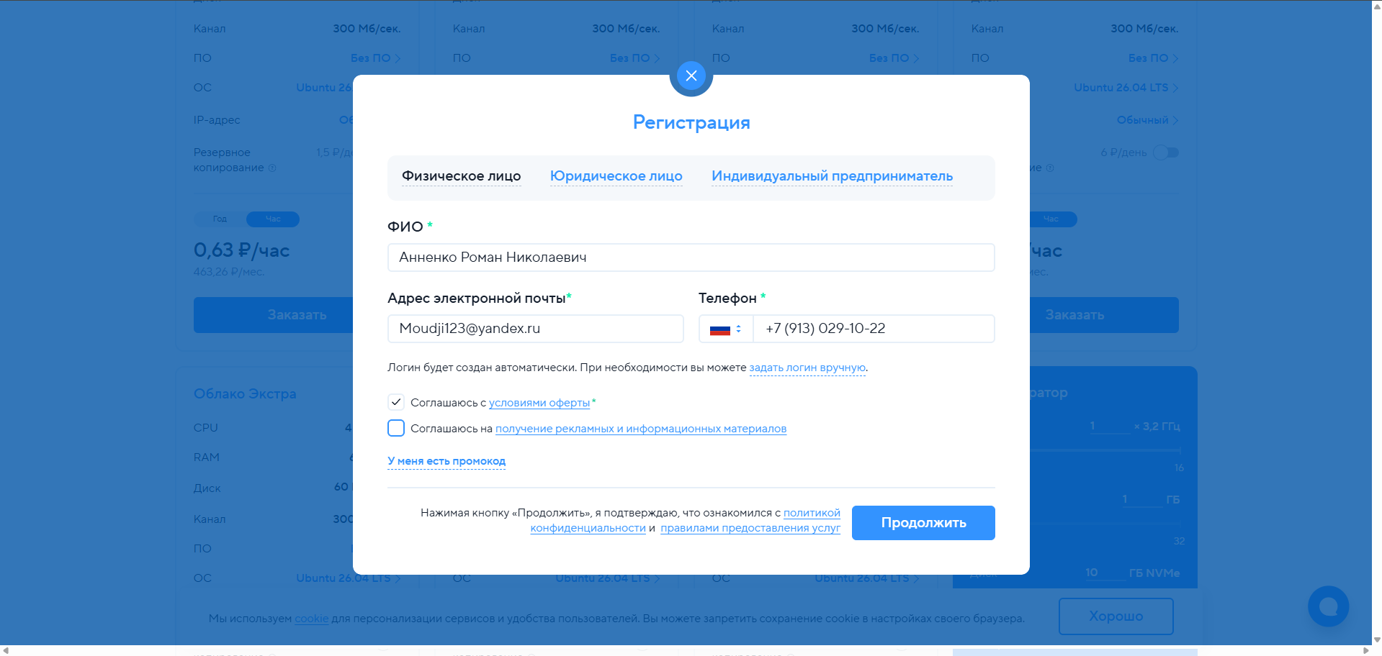
Рисунок 18 – Регистрация
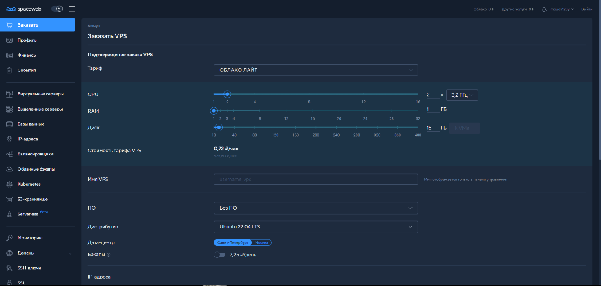
Рисунок 19 – Создание ВМ
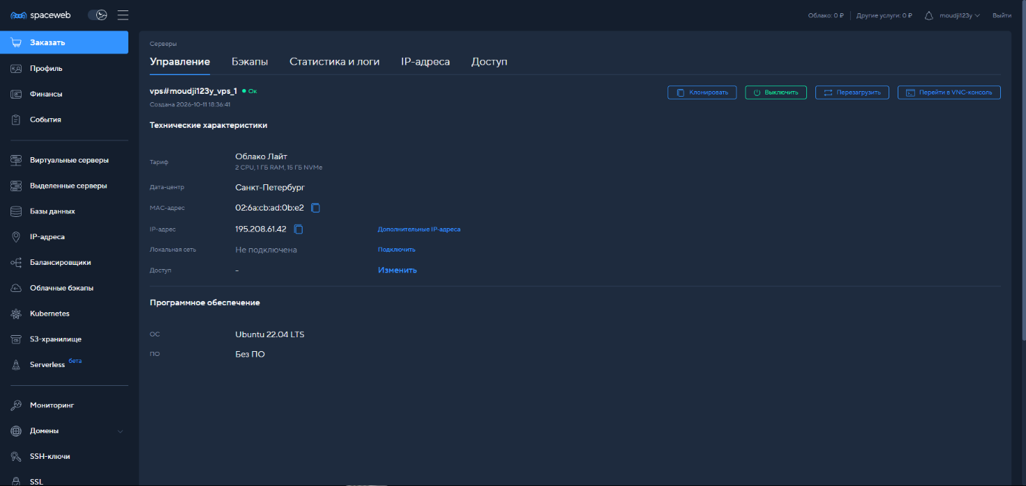
Рисунок 20 – Технические характеристики
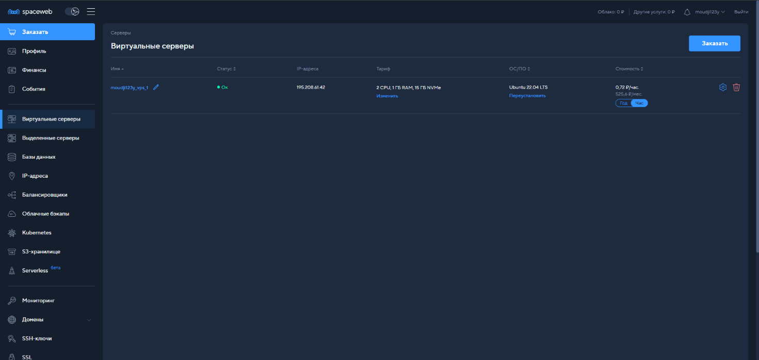
Рисунок 21 – Сам VPS в статусе «включен»
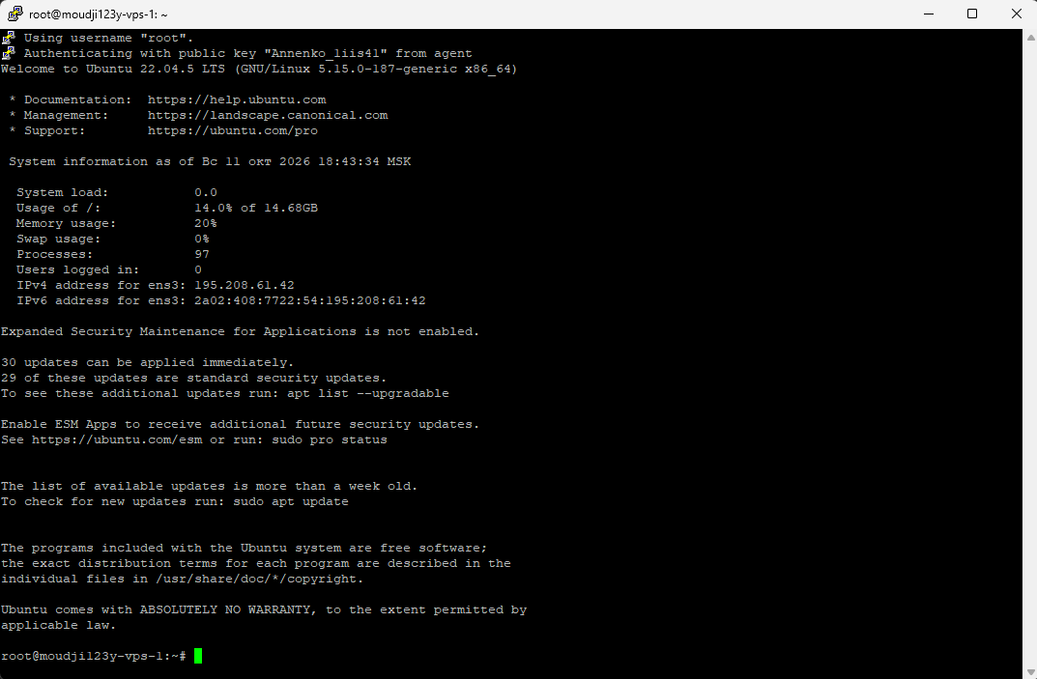
Рисунок 22 – Подключение к серверу VPS

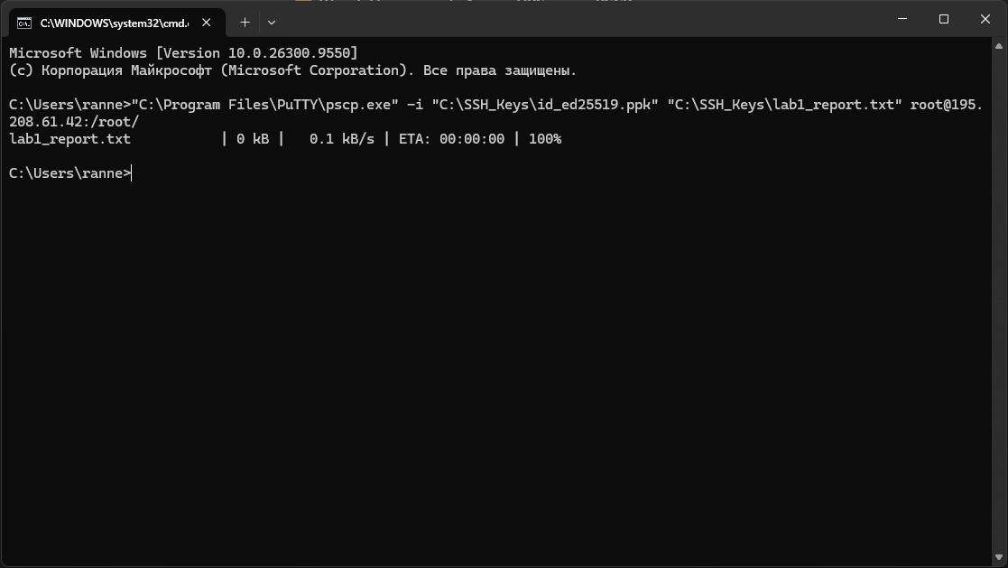
Рисунок 23 – Передача файла на сервер
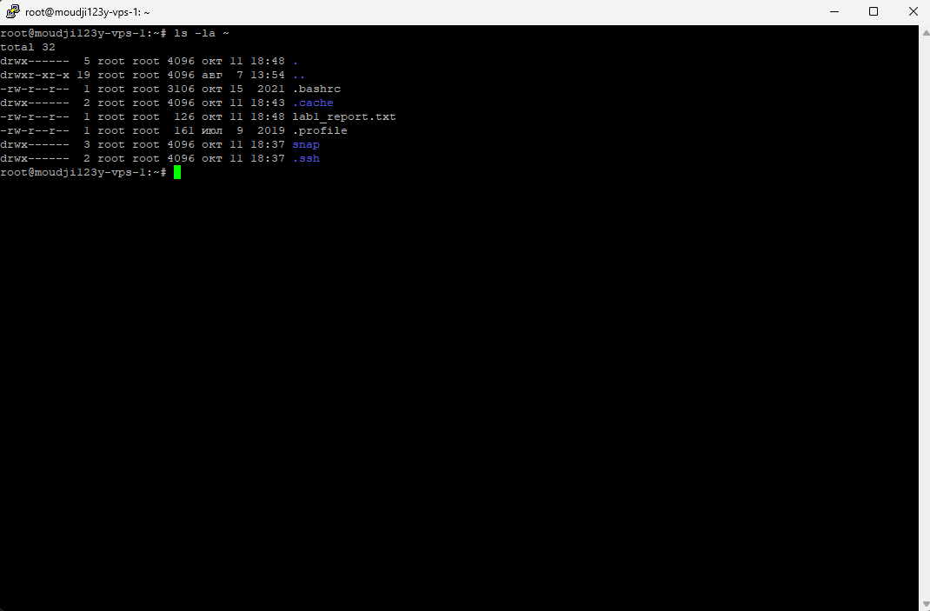
Рисунок 24 – Файл на сервере

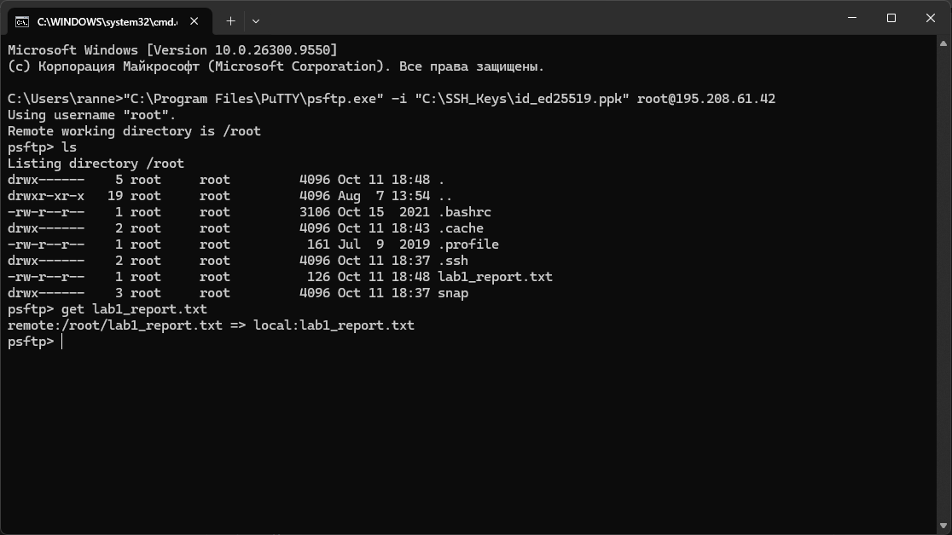
Рисунок 25 – Успешное скачивание файла

ВЫВОД
В ходе лабораторной работе я научился подключаться к удалённому серверу по протоколу SSH без использования пароля.
Сначала я создал виртуальную машину Ubuntu Server в VirtualBox и настроил её так, чтобы она получила IP-адрес в моей локальной сети. Установил на неё SSH-сервер.
Потом с помощью программы PuTTYgen создал пару ключей (открытый и закрытый) и защитил их паролем. Открытый ключ добавил на сервер, а закрытый оставил у себя на компьютере. После этого при подключении сервер спрашивал только пароль от ключа, а не пароль от учётной записи.
Научился передавать файлы между своим компьютером и сервером с помощью программ PSCP и PSFTP. Загрузил на сервер текстовый файл с отчётом и скачал его обратно.
Для удобства сохранил настройки подключения в PuTTY и использовал программу Pageant, чтобы не вводить пароль от ключа каждый раз.
В конце повторил всё то же самое на реальном сервере в интернете (VPS от провайдера SpaceWeb). Разницы в работе почти нет, только подключался по публичному IP-адресу.
В итоге я понял, как безопасно управлять сервером на расстоянии без паролей, и получил полезные навыки для дальнейшей работы.

